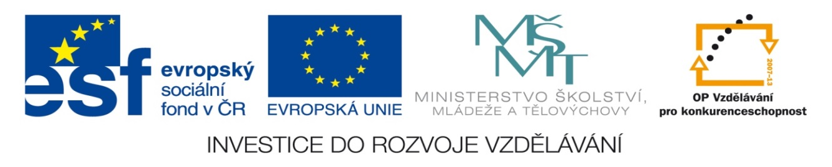

NÁZEV: VY_22_INOVACE_28 AT
ČÍSLO PROJEKTU: CZ.1.07/1.4.00/21.1700
NÁZEV PROJEKTU: Moderní škola 2011
ŠKOLA: Základní škola a Mateřská škola Nemilany
VYUČUJÍCÍ: Mgr. Marie Kovaříková
TÉMATICKÁ OBLAST: Tenses

PŘEDMĚT: A ROČNÍK: 5. POČET ŽÁKŮ: 28

EVALUACE: 18.2. 2013 ( 30 minut)

NÁZEV MATERIÁLU: Přítomný čas prostý – test

TYP DOKUMENTU: Pracovní list - Microsoft Word

ANOTACE:
Materiál je určen i pro práci na interaktivní tabuli. V prvním cvičení žáci překládají text a píší na tabuli. Druhé cvičení je zaměřené na procvičování otázek. Slova napíší ve správném pořadí.
Součástí materiálu je i řešení.

ZDROJE: archiv autorky

Opakování přítomného času - test
Translate
- Hraje tenis.(ona) ______________________________
- Umí mluvit anglicky.(oni) ______________________________
- Pracuje v bance v Praze. ______________________________
- Sledujeme každý večer televizi. ______________________________
- Moje sestra chodí do školy. ______________________________
- Škola končí každý den ve 12.15. ______________________________
- Můj oblíbený pořad je komedie. ______________________________
- Tom má bratra a setru. ______________________________
- Mám psa a kočku. ______________________________
- Kate vstává obvykle v 7 hodin. ______________________________
- V Olomouci jsou dvě muzea. ______________________________
- Nejsem velký. ______________________________
- Poslouchám rádio nyní. ______________________________
- Jsou šťastní. ______________________________
- Můj oblíbený den je neděle. ______________________________

Put the words in order to make the questions.
- your What ´s name? ______________________________
- are How old? you ______________________________
- now? she tennis playing Is ______________________________
- is mother your bithday? When ______________________________
- What is phone your number? ______________________________
- she brothers sisters? got or Has ______________________________
- got they a Have pet? ______________________________
- like sport Does your father? ______________________________
- Can you speak German? ______________________________
- there in your church a town? Is ______________________________
- you What do in your free do time? ______________________________
- ride a bike? Can she ______________________________
- How there in your many children are class? ______________________________
- you from? Where are ______________________________
- reading now? Is he a comic ______________________________

Řešení
- Hraje tenis.(ona) She plays tennis.
- Umí mluvit anglicky.(oni) We can speak English.
- Pracuje v bance v Praze. He works in a bank in Prague.
- Sledujeme každý večer televizi. We watch TV every evening.
- Moje sestra chodí do školy. My sister goes to school.
- Škola končí každý den ve 12.15. The school finishes at 12.15 every day.
- Můj oblíbený pořad je komedie. My favourite programme is a comedy.
- Tom má bratra a setru. Tom has got brother and sister.
- Mám psa a dvě kočky. I have got a dog and two cats.
- Kate vstává obvykle v 7 hodin. Kate usually get up at seven o´colock.
- V Olomouci jsou dvě muzea. There are two museums in Olomouc.
- Nejsem velký. I am not tall.
- Poslouchám rádio nyní. I´m listening to the radio.
- Jsou šťastní. They are happy.
- Můj oblíbený den je neděle. My favourite day is Sunday.

- What ´s your name?
- How old are you?
- Is she playing tennis now?
- When is your mother bithday?
- What is your phone number?
- Has she got brothers or sisters?
- Have they got a pet?
- Does your father like sport?
- Can you speak German?
- Is there a church in your town?
- What do you do in your free time?
- Can she ride a bike?
- How many children are there in your class?
- Where are you from?
- Is he reading a comic now?

